Methode World-Café

- Methode v. a. geeignet um Gespräch in Gang zu bringen und „Gesamtgruppenintelligenz“ zu nutzen (Einsatz im Unterricht: Diskussion Reproduktionsbiologie, Gentechnik, Drogen, Essstörungen, angewandte Ökologie …)

- Gruppentische mit „Gastgeber“ und Gästewechsel ( 4 – 5 Personen)
- Gruppen bei jeder Runde neu gemischt (nicht Gruppe komplett von Tisch zu Tisch)
- Gastgeber (wechselnde Besetzung): Information der neuen Gäste über Gesprächsrunden zuvor
- Gesprächsthema durch Initialfrage vorgegeben
- Tischtuch-Protokoll (s. Etikette), z.B. Flipchart-Blätter o. grösser
- Gesprächsrunden-Dauer: 5 – 15 Minuten
- Gesprächsrunden-Zahl: mind. 3 (max.: x Wechsel, x = Anzahl Tische – 1)
- evtl. Rückkehr zu „Heimattisch“ in letzter Runde
- Abschluss-Präsentation:
- kurze mündliche Zusammenfassung der Hauptstatements (Tischtuch-Protokoll) durch letzte Gruppe oder Heimatgruppe
- Aushang der Tischtuchprotokolle (Begutachtungszeit)

World-Café-Etikette
- Konzentriere dich auf das, was gerade los ist.
- Lasse andere an deinen Erfahrungen teilhaben.
- Rede über das, was dich gerade bewegt.
- Versuche den anderen wirklich zu verstehen.
- Sammle Ideen und verknüpfe sie zu einem größeren Ganzen.
- Horche auf Zwischentöne.
- Zeichne, kritzle, schreibe … auf das Papier-Tischtuch.
Viel Spaß!

Material:
- Initialfragen oder Initialaussagen-Kärtchen
- Flipchart-Papier
- Moderationskoffer mit Stiften
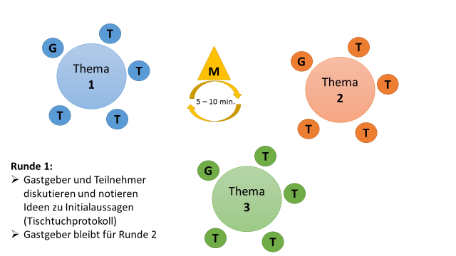 … 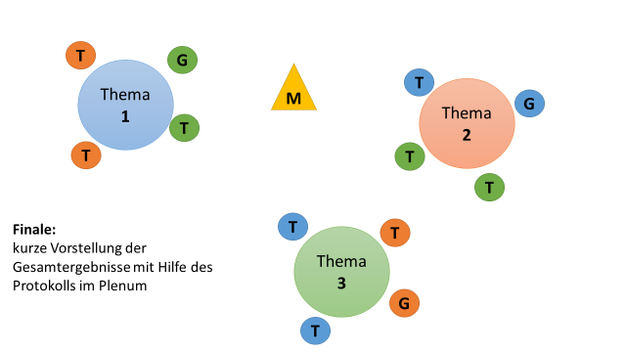
Grafiken: Thomas Armbruster, ZPG BNT II 2017

